

**小一**

**2022/2/15**

主题一《冬日暖洋洋，火锅刷刷乐》

”

** 01 来园情况 **

1. **来园人数**：今日来园幼儿23位小朋友，3位小朋友还在老家没回来。

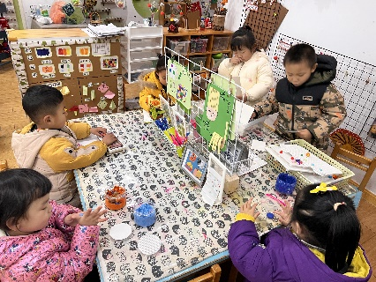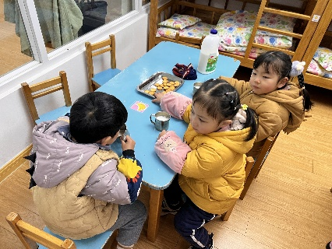

小朋友们把昨天抽签抽到的食材全都带来了，太给力啦！

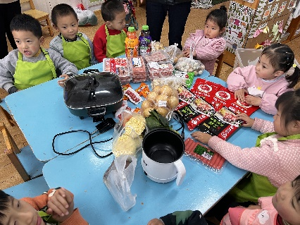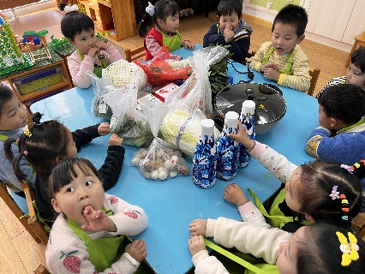

我们分成了洗菜组、切菜组、铺桌布组

洗菜组：我们选出了需要清洗的蔬菜，让小朋友自己选择想要洗什么。

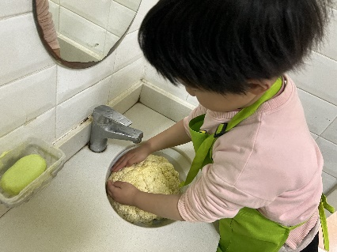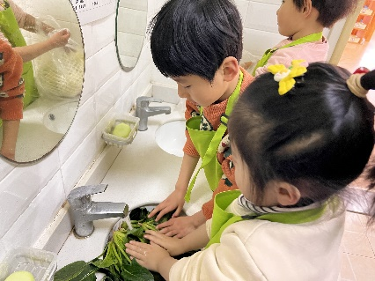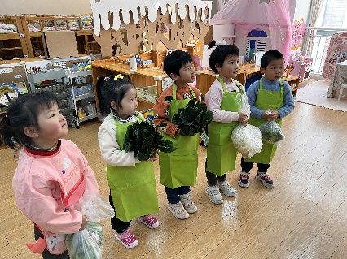

切菜组：我们先学习了如何切菜，一手拿刀，一手扶着菜

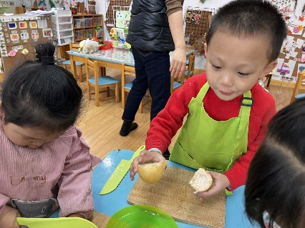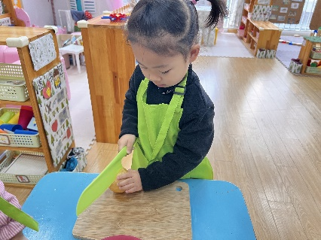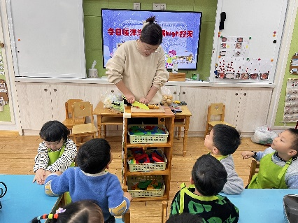

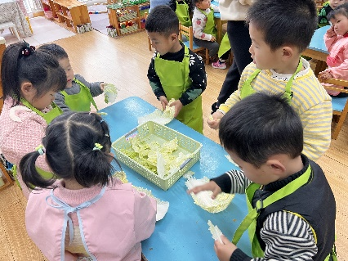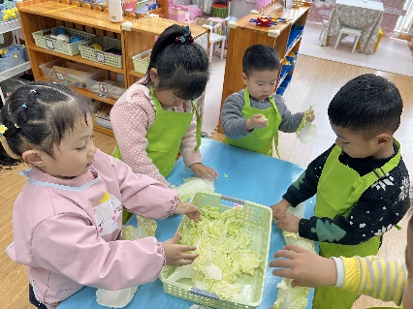

铺桌布组：小朋友们一人拿着桌布的一边，打开放好后在把桌布摸摸平。

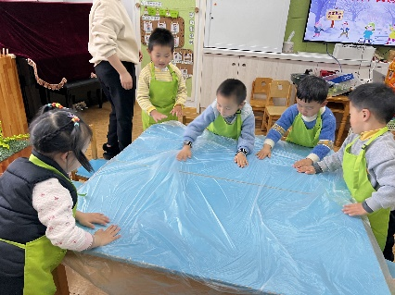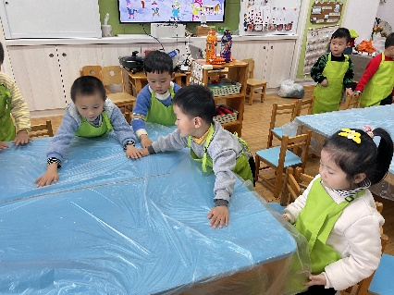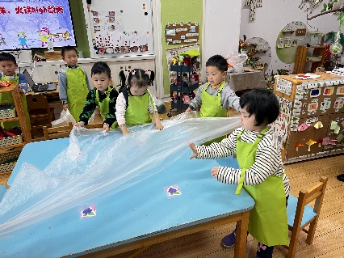

**mmexport1590938236088mmexport1590938236088**

**04生活活动**

**午饭情况**

今天吃得是扬州炒饭、三鲜汤，水果：香蕉。今天小朋友们在吃了火锅之后，今天的的饭都盛的很少哦！